Nature d’un triangle

Nous allons utiliser le langage Python 3 dans le but d’écrire quelques algorithmes utiles en classe.

Utilisation de l’émulateur
Aller dans le répertoire :
S:\1STI2D2\Documents en consultation\Maths\numworks et ouvrir dans Firefox le fichier simulator.html.
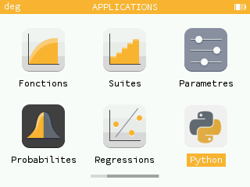
Utilisez la souris et le clavier pour naviguer ou taper du texte.
Allez dans la console d’exécution.
Taper 2+5*3 et 5**2 et donner les résultats.
Faites de même avec facteurs(3628800) puis
distance((1,1),(4,5)),
eqdroite((1,1),(4,5)) et

Étude préliminaire
Nous allons utiliser le langage Python 3 pour reconnaître automatiquement la nature d’un triangle si on lui donne le nom de chaque sommet accompagné de ses coordonnées.
Nous allons déterminer si le triangle est équilatéral, isocèle, rectangle (et en quel sommet) ou scalène (quelconque).
On souhaite aussi déterminer s’il est aigu (ses trois angles sont aigus) ou obtus (l’un de ses angles est obtus).
On se donne trois points A(x_{A};y_{A}), B(x_{B};y_{B}) et C(x_{C};y_{C}).
On veut déterminer à l’aide d’un algorithme la nature du triangle ABC si on a les longueurs de ses côtés AB, BC et CA, calculées à partir des coordonnées de ses sommets.

Écriture en Python
Ouvrir le programme triangles.py pour le modifier.
Ce programme prend en entrée le nom et les coordonnées de trois points A, B et C du plan et affiche la nature du triangle ABC.
On utilise le programme ainsi :
triangles(("G",-1,5),("H",-4,-1),("K",5,2)) et il doit afficher Le triangle GHK est isocele en G et Le triangle GHK est rectangle en G.
Le programme est incomplet, à vous de le modifier.
Nous avons besoin d’une fonction qui calcule la distance entre deux points du plan, elle est aussi à compléter.

